PROTATO

Pon tu NOMBRE aquí!
||
||
\/
Carlos Hijano Martel

ÍNDICE

1.- Resumen Ejecutivo | ……………………………………………………………………….. | 01
2.- Objetivo | ……………………………………………………………………….. | XX
3.- Desarrollo | ……………………………………………………………………….. | XX
4.- Colaboración | ……………………………………………………………………….. | xx
5.- Resultados | ……………………………………………………………………….. | Xx
6.- Conclusiones | ……………………………………………………………………….. | xx

1.- Resumen Ejecutivo

Los alumnos involucrados en el concurso Grow-Lab, organizado por la empresa Ec2ce, decidimos que queríamos hacer un proyecto funcional y a ser posible que solucionase o paliara algún problema cotidiano de la mayoría.

Pensamos que con la vida ajetreada de hoy en día seria interesante conseguir aprovechar mejor un recurso tan valioso como es el tiempo. Y nos dimos cuenta que la mayoría de las tareas rutinarias son flexibles, en un rango horario. Por ejemplo, podemos ir a comprar durante toda la tarde aunque no nos lleve más de un par de horas. Y eso nos permite jugar con las tareas para poder organizarnos y aprovechar de forma más eficaz el tiempo.

Como alumnos, de Administración de Sistemas Informáticos, vimos una gran oportunidad de enfocar el proyecto en un ámbito cercano aunque diferente al nuestro, como desarrolladores de aplicaciones, programando una aplicación web. Capaz de organizar nuestro día a día y poder aprovechar al máximo nuestro tiempo de una forma eficiente y ser conscientes de todas las experiencias y proyectos personales que podemos hacer en esta etapa tan importante de nuestras vidas.

Y así es como surgió este emocionante y novedoso proyecto Protato (Programmable Task Tool)

2.- Objetivo

El objetivo principal de Protato es poder organizar una multitud de tareas de forma fácil y rápida. Para ello decidimos idear una aplicación capaz de recoger y ordenar las diferentes tareas de los usuarios. Lo que denominamos un Organizador de Tareas Dinámico. Con el objetivo principal en mente pensamos también en todas las características o funciones que nos gustaría tener en la aplicación:

- Interfaz amena y sencilla: Con un aspecto simple pero robusto con (temática/interfaz) de calendario legible y comprensible a simple vista.

- Diferentes tipos de tareas: Para hacer de la agenda algo más que lo convencional, tenemos diferentes tareas como:
  - Rutinas diarias
  - Rutinas semanales
  - Rutinas mensuales
  - Rutinas anuales
  - Eventos fijos
  - Eventos flexibles

- Sincronizar agendas: Posibilidad de organizar eventos entre varios usuarios, como reuniones de trabajo, quedadas con amigos…

- Multiplataforma:
  - Ordenador: Mediante una pagina web.
  - Aplicación Móvil: Mediante una API (Aplication Programmable Interface) instalada en el servidor que seria consultada por la aplicación móvil.

3.- Desarrollo

Para conseguir el objetivo principal, de una aplicación web multiusuario capaz de gestionar las tareas, empezamos pensando cual iba a ser la lógica y los componentes de nuestra aplicación. Tras mucho debatir asentamos las bases de nuestra aplicación, definimos tres bloques fundamentales y nos dividimos en tres equipos.

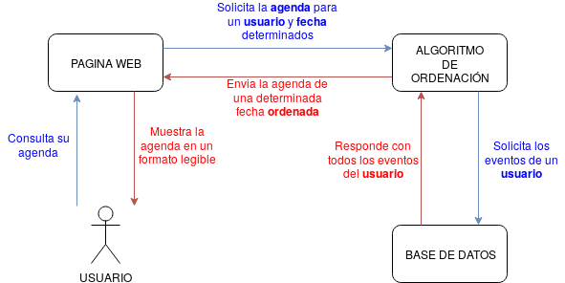

3.1 Equipo de Desarrollo (algoritmo de ordenación):

Encargado de trabajar en el algoritmo que seria el motor de toda la aplicación. Capaz de diferenciar cada tipo de evento y ordenarlo en función de sus características. Aquí se encuentra el grueso del proyecto y debíamos definir muy bien la lógica del algoritmo para que fuera eficiente y flexible para futuras versiones.

Primero pensamos en el algoritmo que ejecutábamos inconscientemente en nuestra cabeza para organizarnos el día. Y sacamos varios criterios para aplicarle a los eventos:

- Prioridad: Es necesario para que el algoritmo tenga una buena preferencia a la hora de conflictos y elija el evento más importante.

- Duración: Necesario para rellenar el hueco correspondiente en la agenda.

- Rango horario: Una hora de inicio y otra final para darle flexibilidad al algoritmo a la hora de ordenar los eventos. Por ejemplo, tengo que ir a la farmacia pero tengo toda la tarde para hacerlo, me es indiferente ir a las 5 que a las 7.

- Rango de fechas: Así conseguimos que un evento este presente en un determinado periodo de tiempo.

- Periodicidad: Nos ayuda a no tener que repetir el mismo evento para diferentes fechas.

- Lo más tarde: Esta variable indica cuando quieres que un evento sea introducido al final de su rango horario. Esto es útil para que un mismo evento valga para diferentes situaciones. Por ejemplo, si tenemos que sacar al perro por las mañanas en un rango horario de 7am a 11am queremos sacarlo lo más tarde dependiendo del resto de tareas que tengamos, y no todos los días a las 7 de la mañana.

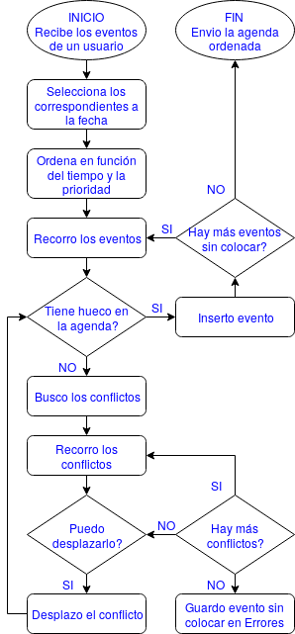
Una vez definidas estas características entramos en la lógica del propio algoritmo.

- Empieza recibiendo todos los eventos de un usuario.

- Selecciona entre los eventos los correspondientes a la fecha solicitada.

- Una vez que tiene los eventos, los ordena en función de la hora y la prioridad, para ir insertando en la desde los eventos importantes hasta los secundarios.

- Recorre los eventos y comprueba si hay hueco en la agenda para insertarlo.

- Si hay hueco, rellena los huecos correspondientes en la agenda y vuelve a recorrer los eventos.

- Si no hay hueco, busca los eventos con los que entra en conflicto, los que se encuentran dentro de su rango horario.

- Intenta desplazar los eventos conflictivos e insertar de nuevo el evento, si no lo consigue lo añade a errores.

- Cuando no queden eventos sin colocar devuelve la agenda ordenada a la pagina web.

Este algoritmo ha sido desarrollado en un repositorio de Github (https://github.com/iesgn/growlab18/) en el lenguaje de programación, Python3. Cuyo conocimiento lo hemos adquirido este curso en la asignatura Lenguaje de Marcas. Sin embargo para este algoritmo hemos tenido que ampliar conocimientos y estudiar librerías más especificas como:

- Datetime: Necesaria para manejar los datos de tiempo, poder operar con ellos y conseguir aspectos interesantes como el día de la semana al que corresponde.
- MySQL: Necesaria para la comunicación con la base de datos.

3.2 Equipo de Base de Datos:

3.3 Equipo de la Pagina Web:

4.- Colaboración

El presente proyecto ha sido planificado y elaborado por un grupo de alumnos del primer curso del Ciclo Formativo de "Administración de Sistemas Informáticos". Durante las distintas etapas del desarrollado del proyecto, y teniendo en cuenta que iba a hacer un trabajo colaborativo, se ha tenido en cuenta los siguientes aspectos:

4.1 El grupo al completo ha realizado la etapa de análisis de requisitos:
Decidir que aplicación íbamos a desarrollar, y posteriormente hacer el análisis de los requisitos y la toma de decisiones de diseño. Esta etapa ha sido la que más tiempo nos ha llevado, ya que hemos necesitado varias jornadas de trabajo para ponernos de acuerdo en el problema que queríamos resolver.

4.2 Creación de varios equipos de trabajo:

- Equipo de diseño de la base de datos: Encargado de definir el modelo de datos que iba a necesitar para guardar la información con la que vamos a trabajar. Posteriormente el encargado de implantar el gestor de base de datos para guardar la información.

- Equipo de diseño de la página web: Responsable de diseñar el interfaz de usuario, y las distintas opciones que va a tener nuestra aplicación.

- Equipo de desarrollo de la aplicación python: Encargado de realizar el programa que permite trabajar con los datos de la aplicación y que posteriormente se va a visualizar en la aplicación web.

En la creación de los equipos de trabajo se tuvo en cuenta lo siguiente:

- Cada equipo tendrá una personal responsable (facilitador).

- Los equipos son abiertos, todos los miembros deben estar informados de los que demás hacen, para cuando sea necesario puedan cambiar de equipo.

- Durante el desarrollo del proyecto se pueden crear de nuevos equipos de trabajo según las necesidades.

4.3 Utilización de metodologías ágiles, en concreto scrum para el desarrollo del proyecto:

Scrum es un proceso en el que se aplican de manera regular un conjunto de buenas prácticas para trabajar colaborativamente, en equipo, y obtener el mejor resultado posible de un proyecto. Hemos realizado varias iteraciones (sprint), donde en un principio se han asignado tareas a los distintos equipos de trabajo, que se han evaluado al finalizar la misma. Las conclusiones de cada iteración nos han permitido definir los nuevos objetivos que debemos alcanzar y el reparto de tares para la siguiente iteración.

4.4 Las herramientas que vamos a utilizar para el desarrollo del proyecto serán las siguientes:

- Github: Como repositorio de la documentación y el código.
- Redmine: Como gestor de proyecto.
- Trello: Para implementar el tablero Scrum.
- Slack: Como herramienta de comunicación.

- Interfaz amena y sencilla: Con un aspecto simple pero robusto con (temática/interfaz) de calendario legible y comprensible a simple vista.

- Diferentes tipos de tareas: Para hacer de la agenda algo más que lo convencional, tenemos diferentes tareas como:
  - Rutinas diarias
  - Rutinas semanales
  - Rutinas mensuales
  - Rutinas anuales
  - Eventos fijos
  - Eventos flexibles

- Sincronizar agendas: Posibilidad de organizar eventos entre varios usuarios, como reuniones de trabajo, quedadas con amigos…

- Multiplataforma:
  - Ordenador: Mediante una pagina web.
  - Aplicación Móvil: Mediante una API (Aplication Programmable Interface) instalada en el servidor que seria consultada por la aplicación móvil.

5.- Resultados

Para todo el equipo, del instituto Gonzalo Nazareno, los resultados han sido bastante satisfactorios. Hemos conseguido una primera versión funcional de la aplicación.

Hemos conseguido una aplicación capaz de organizar una agenda de forma simple y eficiente. Accesible mediante una pagina web, una plataforma multiusuario donde pueden introducir las diferentes tareas del día a día como: rutinas diarias, rutinas semanales, eventos fijos…

Las cuales son organizadas de forma eficiente y mostradas en una agenda dinámica gestionada por un framework ajeno (fullcalendar) que hemos incorporado en nuestra pagina.

Para las próxima versiones nos queda pendiente habilitar la función para sincronizar agendas entre usuarios y la creación de una API Request que respondería a las consultas de una aplicación móvil.

6.- Conclusiones

